8 клас Географія
Виконайте наступні завдання:
1. Дати відповіді на т.о №5 в своєму робочому зошиті
2. Зразок бланку відповідей, який ви повинні заповнити

Варіант | Клас | Прізвище та ім’я
 | І рівень (6 х 1б. = 6 балів)  Вибір однієї відповіді | II рівень (2 х 1,5 бал = 3 бали)  Встановлення відповідності
 |  | 7. | 8.
 | 1 - | 1 - | а -
 | 2 - | 2 - | б -
 | 3 - | 3 -
 | 4 - | 4 -
 | 5 -
 | 6 -
III рівень (3 бали).
9. Дайте відповідь на питання .
Сформулюйте основні екологічні проблеми ………………………… моря

3. Ваш варіант згідно вашого рядка де ви сидите, відлік починається від вікна.
4. Прислати фотозвіт мені на Viber ( на полях у зошиті напишете своє прізвище та ім’я ) (ном. тел. візьміть у класного керівника)

Тематичне оцінювання №5
Тема: «Ландшафти України» та «Природокористування».
1 варіант
І рівень (6 х 1 б. = 6 балів)
1.Укажіть провідний чинник, що зумовлює зональність ландшафтів.
А) клімат
Б) рельєф
В) склад гірських порід
Г) склад рослинності

2. Для природної зони мішаних лісів характерним є
А) Низовинний рельєф, мала кількість опадів
Б) Гірський рельєф, значна кількість опадів
В) Височинний рельєф, значна кількість опадів
Г) Низовинний рельєф, значна кількість опадів

3. Високі літні температури, малосніжна зима, найменша кількість опадів і посушливість є характерними рисами клімату.
А) Українських Карпат
Б) зони мішаних лісів
В) гірського Криму
Г) степової зони

4.Унікальною особливістю природи Чорного моря є
А) великі глибини
Б) багатий органічний світ
В) велика кількість островів
Г) наявність сірководневого шару

5. В якому напрямку простягуються Карпатські гори;
а) з заходу на схід; в) з північного-заходу на південний-схід;
б) з півночі на південь; г) з північного-сходу на південний-захід.

6. Види ґрунтів, що є найбільш поширеним у степовій зоні України:
а) дерново-підзолисті; б) сірі лісові; в) чорноземи; г) каштанові.

II рівень (2 х 1,5 б. = 3 бали)
7.Установіть відповідність між складовими фізико – географічного районування та природоохоронними територіями , що утворені в їх межах.
1. мішані ліси А. Шацький національний природний парк
2. лісостеп Б. природний заповідник «Медобори»
3. степ В. біосферний заповідник «Асканія-Нова»
4. Українські Карпати Г. природний заповідник «Горгани»
Д. Карадазький природний заповідник

8. Установіть відповідність
а) Чорне море 1) Феодосійська затока
2) острів Зміїний
б) Азовське море 3) Джарилгацька затока
4) протока Босфор
5) Арабатська Стрілка.
III рівень (3 бали).
9. Сформулюйте основні екологічні проблеми Азовського моря

Тематичне оцінювання №5
Тема: «Ландшафти України» та «Природокористування».
2 варіант
І рівень (6 х 1б. = 6 балів)
1. Який вчений є засновником вітчизняного ландшафтознавства?
А) В. Докучаєв
Б) Б. Срезневський
В) К. Геренчук
Г) П. Тутковський

2. Укажіть провінцію лісостепової зони, що розташована в межах Подільської та Придніпровської височин.
А) Західноукраїнська
Б) Дністровсько-Дніпровська
В) Лівобережно - Дніпровська
Г) Східноукраїнська

3. Який об’єкт включений до Списку природної спадщини ЮНЕСКО?
А) Асканівський ковиловий степ
Б) Канівські гори
В) букові праліси Карпат
Г) Дністровський каньйон

4.Унікальною особливістю природи Чорного моря є
А) великі глибини
Б) багатий органічний світ
В) велика кількість островів
Г) наявність сірководневого шару

5. Чорне море з'єднується з Азовським через:
а) Керченську протоку; б) Босфор; в) Дарданелли; г) Джарилгацьку протоку.

6. Природна зона, що займає найбільшу площу України:
а) мішані ліси; б) степ; в) лісостеп; г) тайга.

II рівень (2 х 1,5 бал = 3 бали)
7. Установіть відповідність між складовими фізико –географічного районування різного порядку.
1. мішані ліси А. Чернігівське Полісся
2. лісостеп Б. Західноукраїнська провінція
3. степ В. Середньостепова підзона
4. Українські Карпати Г. Полонино – Чорногірська область
Д. головне гірсько – лісове пасмо
8. Установіть відповідність
а) Чорне море 1) Феодосійська затока
2) острів Зміїний
б) Азовське море 3) Джарилгацька затока
4) протока Босфор
5) Арабатська Стрілка.
III рівень (3 бали).
9. Сформулюйте основні екологічні проблеми Чорного моря

Тема. Кількість населення в світі та Україні. Зміна кількості населення в світі та Україні.
- Ознайомтеся з першими трьома навчальними відео за посиланням http://video.novashkola.ua/9-klas/geografiya-9-klas/urok-04/.
- Прочитати параграф 43 та ознайомтеся ОІС до теми «Динаміка чисельності населення світу та України», що наведена нижче.

НАСЕЛЕННЯ УКРАЇНИ ТА СВІТУ

Тема 1. Демографічні процеси та статево-віковий склад населення світу та України

ОІС до теми «Динаміка чисельності населення світу та України»
НАСЕЛЕННЯ
сукупність людей, що постійно живуть на певній території
ДЕМОГРАФІЯ
суспільна наука, яка вивчає кількість та якість населення, а також причини, які призводять до їх зміни | 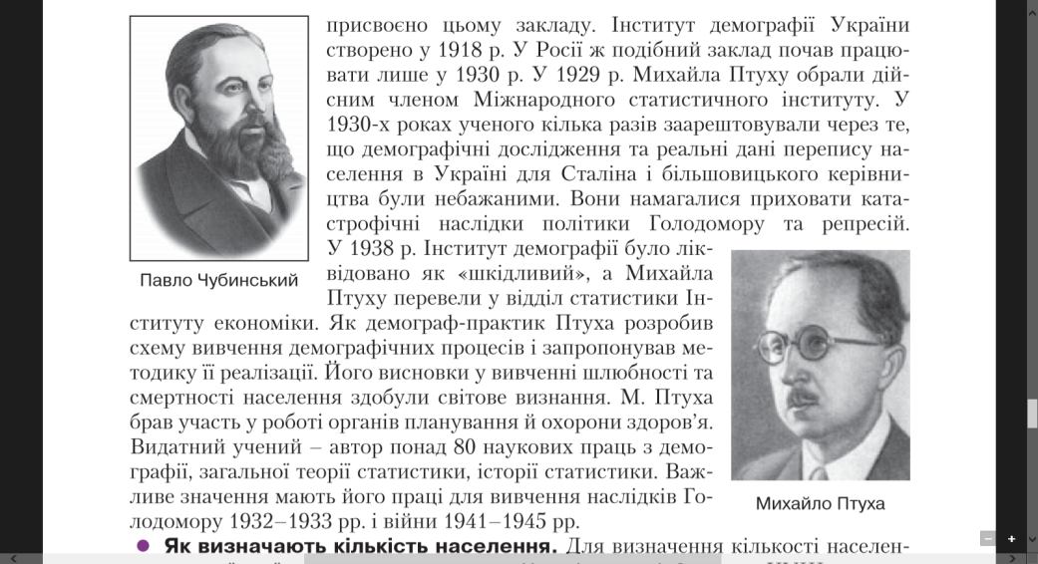 | Павло Чубинський.  займався вивченням кількості населення України, був один з засновників географічного народознавства. Очолив експедицію географічного товариства, яка вивчала етнографію та статистику України. |  |  |  |  |  |  |  | Михайло Птуха.  Засновником Інституту демографії Академії Наук України, демограф, статистик та економіст. Розробив схему вивчення демографічних процесів і запропонував методику її реалізації. | 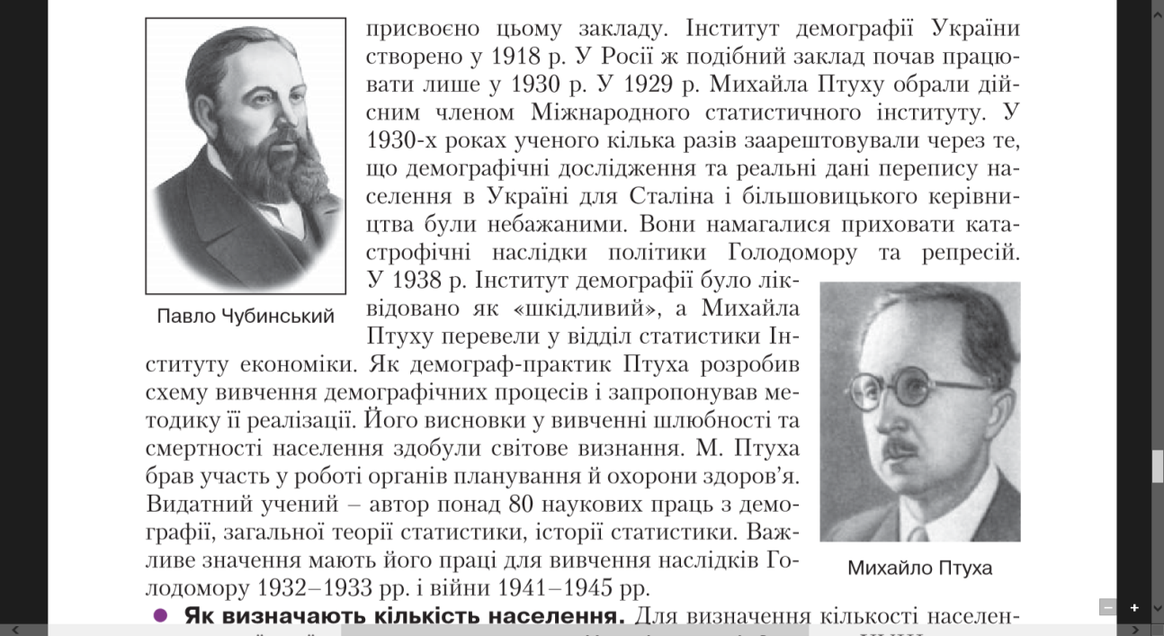
ДЕМОГРАФІЧНІ ПРОЦЕСИ
процеси, що визначають чисельність населення світу або певної території
1. Кількість населення (визначають за переписами, проводять раз на 5-10 років)
2. Природний рух (відтворення) населення |  |  |  |  |  | 3. Механічний рух (міграція) населення
Народжуваність (‰) – Смертність(‰) = Природний приріст (‰) |  |  |  |  |  | переміщення людей по території зазвичай зі зміною місця перебування на завжди або певний проміжок часу
Депопуляція – зменшення чисельності населення країни або території (Н<С)
 |  |  |  |  |  | 4. Тривалість життя
«Старіння нації» – зростання частки людей літнього віку.
 |  |  |  |  |  | 5. Статево-вікова структура населення
6. Якість населення (можливість його до самовідтворення: шлюбність, розлучуваність, рівень здоров’я)
СУЧАСНА КІЛЬКІСТЬ та ЗМІНИ ЧИСЕЛЬНОСТІ НАСЕЛЕННЯ
СВІТУ |  |  |  |  |  |  |  |  | УКРАЇНИ
7,4 млрд осіб (2016 р.)  млрд осіб  1  2  3  4  5  6  7 |  |  |  |  |  |  |  |  | 45 млн осіб (2016 р.) – VI в Європі, XXXI в світі
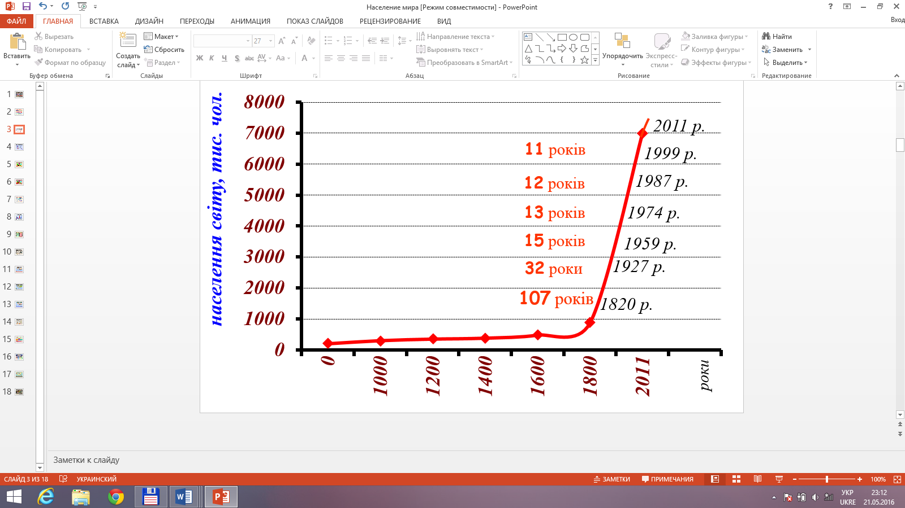 |  |  |  |  |  |  |  |  | 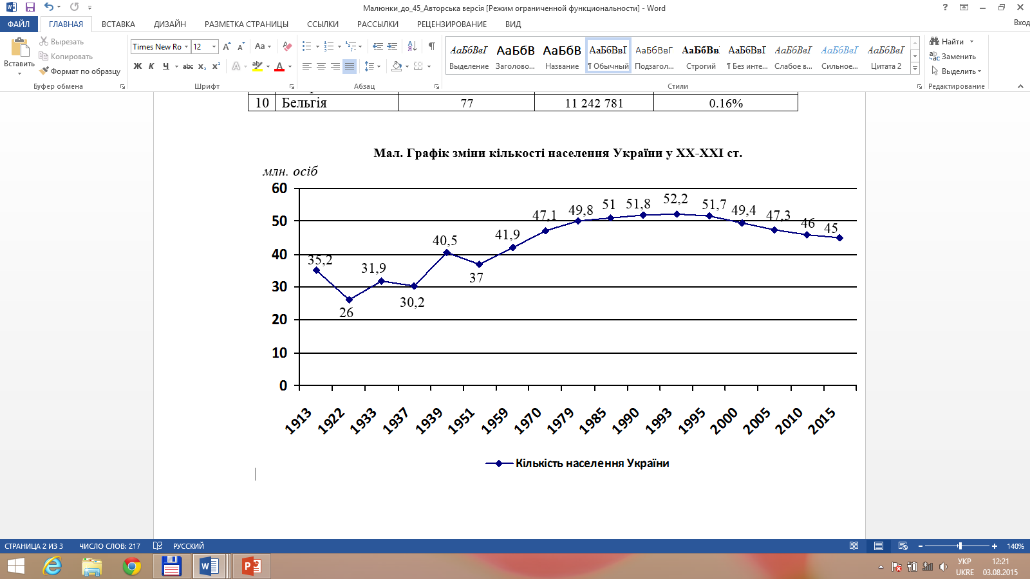
Причини коливання кількості населення
у ХХ-ХХІ ст.
«Демографічний вибух» – стрімке зростання кількості населення:  - ХІХ ст. – розвинені країни Європи;  - ХХ-ХХІ ст. – бідні країни Африки, Азії, Латинської Америки, Океанії голодування, неписьменність, безробіття.  «Демографічна криза» – значне уповільнення темпів зростання населення (Європа, ХХІ ст.) |  |  |  |  |  |  |  |  | історичні |  | сучасні
 |  |  |  |  |  |  |  |  | громадянська війна, світові війни, голодомори, репресії, депортації, вимушені переїзди на будівництва до Сибіру та Далекого Сходу, освоєння цілинних земель Казахстану… |  | економічні;  соціальні (охорона здоров’я, розлучення, «старіння нації», виїзд молоді);  екологічні.

- Ознайомтеся з даними Державної служби статистики України щодо демографічної ситуації в Україні у 2019 році. Напишіть основні причини, стрімкого зниження чисельності населення та запропонуйте шляхи покращення демографічної ситуації.
4. Запишіть у зошит визначення що таке: демографічний вибух, народжуваність, смертність, природний приріст, депопуляція, види природного приросту, кількість населення в Україні станом на 1 січня 2020року.
5. Розгляньте та ознайомтеся з даними нище

Демографічна ситуація у 2019 році

Чисельність наявного населення в Україні, за оцінкою, на 1 січня 2020 р. становила 41902,4 тис. осіб.

Упродовж 2019 р. чисельність населення зменшилася на 250,8 тис. осіб.

Залишається суттєвим перевищення кількості померлих над кількістю живонароджених: на 100 померлих – 53 живонароджені.

Чисельність наявного населення (за оцінкою)
(на 1 число відповідного місяця, тис. осіб)

Основні демографічні показники
(осіб)
 | 2019 | Довідково:  2018
Чисельність наявного населення (за оцінкою)  на кінець року | 41902416 | 42153201
Середня чисельність наявного населення | 42027809 | 42269802
Чисельність постійного населення (за оцінкою)  на кінець року | 41732779 | 41983564
Середня чисельність постійного населення | 41858172 | 42100165

Тема: Статево-віковий склад населення світу й України. Тривалість життя населення.
Виконати завдання:
- Перегляньте навчальне відео
https://www.youtube.com/watch?v=BrwhX43VS8o
2. Опрацюйте параграф 44 підручника.
3. Дайте визначення понять «статева структура», «вікова структура».
4. Дайте відповіді на запитання (коротко в зошит)
А) Наведіть приклади країн, де переважає чоловіче населення, жіноче населення.
Б) За допомогою додатку мал. 4, ст.- 226 у підручнику з’ясуйте, яке співвідношення між чоловічим та жіночим населенням в Україні?
В) Яка вікова структура в Україні?
Г) Що таке «старіння нації»?
Д) Яке місце займає Україна за тривалістю життя населення?
6. Перегляньте коротке відео https://www.youtube.com/watch?v=wwhsGyk_FmY
Які чинники впливають на тривалість життя населення?
7. Виконайте завдання практичної роботи № 12 у підручнику ст. - 227
Аналіз статево-вікових пірамід зробіть у зошиті робочому.

